Cuprins

9. TRANSFORMATA Z ÎN STUDIUL SISTEMELOR DISCRETE 3

9.1 DEFINIŢII ŞI FORME SPECIALE 3

9.2 PROPRIETĂŢI ŞI TEOREME 6

9.2.1 Liniaritatea 6

9.2.2 Deplasarea funcţiei f[n] u0[n] în domeniul timpului 6

9.2.3 Deplasarea la dreapta în domeniul timpului 7

9.2.4 Deplasarea la stânga în domeniul timpului 8

9.2.5 Înmulţirea cu an în domeniul timpului 9

9.2.6 Înmulţirea cu e-naT în domeniul timpului 9

9.2.7 Înmulţirea cu n şi n2 în domeniul timpului 10

9.2.8 Sumarea în domeniul timp 11

9.2.9 Convoluţia în domeniul timpului 12

9.2.10 Convoluţia în domeniul frecvenţă 14

9.2.11 Teorema valorii iniţiale 14

9.2.12 Teorema valorii finale 15

9.3 TRANSFORMATA Z A UNOR FUNCŢII DISCRETE COMUNE 18

9.3.1 Transformata Z a unei serii geometrice 18

9.3.2 Transformata Z a semnalului treaptă unitară discretă 20

9.3.3 Transformata Z a unei serii exponenţiale discrete 22

9.3.4 Transformata Z a funcţiilor cosinus şi sinus discrete 22

9.3.5 Transformata Z a semnalului rampă unitară discrete 24

9.4 CALCULUL TRANSFORMATEI Z CU AJUTORUL INTEGRALEI DE CONTUR 27

9.5 TRANSFORMAREA ÎNTRE DOMENIILE s ŞI z 30

9.6 TRANSFORMATA Z INVERSĂ 33

9.6.1 Dezvoltarea în fracţii parţiale 33

9.6.2 Integrala inversă 42

9.6.3 Împărţirea lungă a polinoamelor 47

9.7 FUNCŢIA DE TRANSFER ÎN CAZUL SISTEMELOR DISCRETE 53

9.8 ECUAŢIILE DE STARE ÎN CAZUL SISTEMELOR DISCRETE 61

9.8 SUMAR 65

9.9 EXERCIŢII 71

9.10 REZOLVAREA EXERCIŢIILOR 73

9.11 Completări MATLAB 85

# 9. TRANSFORMATA Z ÎN STUDIUL SISTEMELOR DISCRETE

În acest capitol vom introduce transformata Z unilaterală şi vom discuta principalele teoreme şi proprietăţi, cu accent pe calculul transformatei Z pentru o gamă largă de funcţii care apar frecvent în studiul sistemelor cu evenimente discrete. Vom indica, de asemenea, modalităţile de calculul ale transformatei Z inverse şi vom defini şi calcula funcţia de transfer în cazul sistemelor cu eşantionare.

## 9.1 DEFINIŢII ŞI FORME SPECIALE

Transformata Z realizează o transformare a unui semnal discret din [domeniul timp](http://ro.wikipedia.org/w/index.php?title=Domeniul_timp&action=edit&redlink=1), care este un [șir](http://ro.wikipedia.org/wiki/%C8%98ir_%28matematic%C4%83%29) de [numere reale](http://ro.wikipedia.org/wiki/Num%C4%83r_real), într-o reprezentare [complexă](http://ro.wikipedia.org/wiki/Num%C4%83r_complex) în [domeniul frecvență](http://ro.wikipedia.org/w/index.php?title=Domeniul_frecven%C8%9B%C4%83&action=edit&redlink=1), numit “domeniul ***z***”.

Transformata Z a fost introdusă, sub acest nume, de [E. I. Jury](http://ro.wikipedia.org/w/index.php?title=E._I._Jury&action=edit&redlink=1) în [1958](http://ro.wikipedia.org/wiki/1958) în *Sampled-Data Control Systems*. Ideea de la baza transformatei Z era anterior cunoscută sub numele de "metoda funcției generatoare".

Transformata Z este utilizată în cazul semnalelor discrete în timp, în acelaşi mod în care transformatele Laplace şi Fourier sunt utilizate în cazul semnalelor continui. Transformata Z descriere în domeniul frevenţă semnalele discrete în timp şi formează baza pentru proiectarea sistemelor digitale, cum ar fi, de exemplu, filtrele digitale.

Ca şi în cazul transformatei Laplace, există o transformată Z unilaterală şi transformată Z bilaterală.

Vom restrânge discuţia la transformata Z unilaterală, definită ca

|  |  |  |
| --- | --- | --- |
|  |  | (1) |

Transformata Z inversă este definită ca

|  |  |  |
| --- | --- | --- |
|  |  | (2) |

Putem obţine un semnal discret în timp dintr-un semnal analogic f(t) (continuu, sau cu un număr finit de discontinuităţi) prin înmulţirea acestuia din urmă cu un tren de impulsuri

|  |  |  |
| --- | --- | --- |
|  |  | () |

Înmulţirea dintre f(t) şi δ[n] produce semnalul g(t)

|  |  |  |
| --- | --- | --- |
|  |  | () |

Aceste semnale sunt reprezentate în figura 9.1.

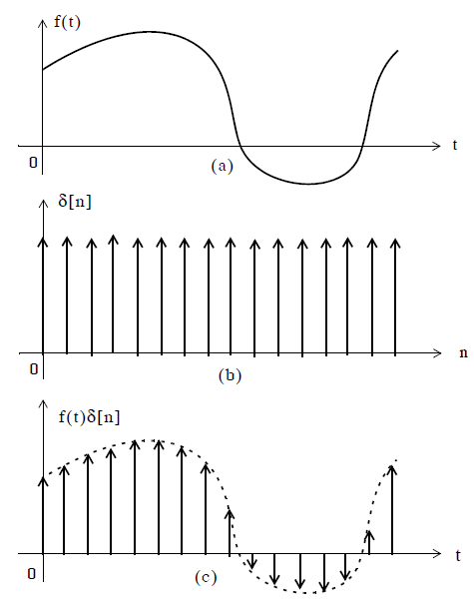

Figura 9.1 Formarea unui semnal discret în timp

Este de la sine înţeles că, în urma înmulţirii cu δ[n], singurele valori nenule sunt acelea în care t = nT. Ca urmare, putem exprima pe (9.4) ca

|  |  |  |
| --- | --- | --- |
|  |  | () |

De la transformata Laplace ştim că δ(t) ⬄ 1 şi δ(t-T) ⬄ e-sT. Aplicând atunci transformata Laplace în ambele părţi din (9.5) şi notând, pentru simplificare, f[nT] = f[n], obţinem

|  |  |  |
| --- | --- | --- |
|  |  | () |

Relaţia (9.6), cu substituţia z = esT devine aceeaşi cu (9.1) şi, ca şi s, z este de asemenea o variabilă complexă.

Transformata Z şi transformata Z -1 sunt notate

|  |  |  |
| --- | --- | --- |
|  |  | () |

şi, respectiv

|  |  |  |
| --- | --- | --- |
|  |  | () |

Funcţia F(z), definită ca în (9.1), este o serie de numere complexe şi este convergentă în afara unui cerc de rază R, deci converge către o limită finită pentru |z| > R. În teoria funcţiilor de variabilă complexă, raza R este numită “***rază de convergenţă absolută***”.

În planul complex ***z***, regiunea de convergenţă este o mulţime a valorilor z pentru care mărimea lui F(z) este finită, iar regiunea de divergenţă este acea mulţime a valorilor lui z pentru care mărimea lui F(z) este infinită.

## 9.2 PROPRIETĂŢI ŞI TEOREME

Proprietăţile şi teoremele legate transformata Z sunt similare cu cele de la transformata Laplace.

### 9.2.1 Liniaritatea

|  |  |  |
| --- | --- | --- |
|  |  | () |
|  |  |  |

unde a, b, c, … sunt numere reale sau constante comlexe.

***Demonstraţie***

Demonstraţia este uşor de făcut aplicând definiţia transformatei Z fiecărui termen din partea stângă.

În continuare, vom nota treapta unitară discretă prin u0[n].

### 9.2.2 Deplasarea funcţiei f[n] u0[n] în domeniul timpului

|  |  |  |
| --- | --- | --- |
|  |  | () |
|  |  |  |

***Demonstraţie***

Aplicând definiţia transformatei Z , obţinem

Şi, deoarece u0[n-m] = 0 pentru n < m şi u0[n-m] = 1 pentru n > m, relaţia de mai sus devine

Acum punem n – m = k, adică n = k + m şi, când n – m = 0, sau n = m, k = 0. De aceea

### 9.2.3 Deplasarea la dreapta în domeniul timpului

Aceasta proprietate este generalizarea proprietăţii precedente şi permite utilizarea de valori nenule pentru n < 0.

|  |  |  |
| --- | --- | --- |
|  |  | () |
|  |  |  |

***Demonstraţie***

Aplicând definiţja transformatei Z, obţinem

Acum punem n – m = k, adică n = k + m şi, când n = 0, k = -m. De aceea

Când k = -m, n = 0 şi când k = -1, n = m – 1. Atuci, substituind în ultimul termen al sumei de mai sus, obţinem

ceea ce este totuna cu (9.11) .

Pentru m = 1, (9.11) se reduce la

|  |  |  |
| --- | --- | --- |
|  |  | () |

iar pentru m = 2 se reduce la

|  |  |  |
| --- | --- | --- |
|  |  | () |
|  |  |  |

### 9.2.4 Deplasarea la stânga în domeniul timpului

|  |  |  |
| --- | --- | --- |
|  |  | () |
|  |  |  |

Adică, dacă f[n] este un semnal discret şi m un întreg pozitiv, a m-a deplasare a la stânga a lui f[n] este f[n+m]

***Demonstraţie***

Punem n + m = k, adică n = k - m şi, când n = 0, k = m. De aceea

Când k = 0, n = -m şi când k = m - 1, n = – 1. Atuci, substituind în ultimul termen al sumei de mai sus, obţinem

ceea ce este totuna cu (9.14) .

Pentru m = 1, expresia se reduce la

|  |  |  |  |  |
| --- | --- | --- | --- | --- |
|  | |  | | () |
|  | |  | |  |
|  |  | |  | |

iar pentru m = 2 se reduce la

|  |  |  |
| --- | --- | --- |
|  |  | () |
|  |  |  |

### 9.2.5 Înmulţirea cu an în domeniul timpului

|  |  |  |
| --- | --- | --- |
|  |  | () |
|  |  |  |
|  |  |  |
|  |  |  |

***Demonstraţie***

### 9.2.6 Înmulţirea cu e-naT în domeniul timpului

|  |  |  |
| --- | --- | --- |
|  |  | () |
|  |  |  |

***Demonstraţie***

### 9.2.7 Înmulţirea cu n şi n2 în domeniul timpului

|  |  |  |
| --- | --- | --- |
|  |  | () |
|  |  |  |
|  |  |  |
|  |  |  |

***Demonstraţie***

Prin definiţie,

şi, derivând în ambele părţi în raport cu z, obţinem

Înmulţind în ambele părţi cu –z,

Derivând încă o data, se obţine (9.19) .

### 9.2.8 Sumarea în domeniul timp

|  |  |  |
| --- | --- | --- |
|  |  | () |
|  |  |  |
|  |  |  |

adică transformata Z a sumei valorilor unui semnal este egală cu de z/(z-1) ori transformata Z a semnalului. Acesastă proprietate este echivalentă cu integrarea din domeniul continuu, deoarece, în domeniul discret, integrarea este o sumare. Aşa cum vom vedea în subcapitolul următor, termenul z/(z-1) este transformata Z a funcţiei treaptă unitară discretă u0[n] şi, amintindu-ne că, în domeniul s,

şi că

atunci proprietatea devine evidentă

***Demonstraţie***

Să punem

|  |  |  |
| --- | --- | --- |
|  |  | () |
|  |  |  |

şi să exprimăm pe (9.21) ca

|  |  |  |
| --- | --- | --- |
|  |  | () |
|  |  |  |

Atunci (9.22) devine

|  |  |  |
| --- | --- | --- |
|  |  | () |
|  |  |  |

Acum aplicăm transformata Z în ambele părţi ale lui (9.23) şi, alicând proprietatea

obţinem

sau

ceea ce este totuna cu relaţia (9.20).

### 9.2.9 Convoluţia în domeniul timpului

Să notăm cu h[n] răspunsul sistemului discret la intrare impuls δ[n]. Un impuls întârziat δ[n-m] produce un răspuns întârziat h[n-m], şi tot aşa. Atunci, orice semnal discret de intrare poate fi considerat ca un tren de impulsuri, care au ca ponderi valorile corespunzătoare de eşantionare. Atunci, pentru orice altă intrare x[0], x[1], x[2], …, x[m], obţinem

…

şi răspunsul la orice valoare arbitrară m se obţine prin adunarea tuturor componentelor care au apărut până în acest punct; dacă y[n] este ieşirea datorată intrării x[n] în convoluţie cu h[n], atunci

|  |  |  |
| --- | --- | --- |
|  |  | () |
|  |  |  |
| sau |  | () |
|  |  |  |

Vom demonstra că produsului de convoluţie în domeniul timpului îi corespunde înmulţirea în domeniul complez Z, adică

|  |  |  |
| --- | --- | --- |
|  |  | () |
|  |  |  |

***Demonstraţie***

Aplicând transformata Z în ambele părţi ale lui (9.24), obţinem

şi, schimbând ordinea sumării,

Punând acum k = n – m, n = k + m şi deci

sau

|  |  |  |
| --- | --- | --- |
|  |  | () |
|  |  |  |
|  |  |  |

### 9.2.10 Convoluţia în domeniul frecvenţă

Dacă f1[n] şi f2[n] sunt două secvenţe care au, respectiv, transformatele Z F1(z) şi F2(z), atunci

|  |  |  |
| --- | --- | --- |
|  |  | () |
|  |  |  |

unde v este o variabilă de integrare, iar este un contur închis care cuprinde regiunile de convergenţă pentru X1(v) şi X2(z/v). demonstraţia necesită integrare de contur şi nu va fi data aici.

### 9.2.11 Teorema valorii iniţiale

|  |  |  |
| --- | --- | --- |
|  |  | () |
|  |  |  |

***Demonstraţie***

Pentru orice n ≥ 1, cum z → ∞

Şi, în aceste condiţii, f[n]z-n → 0. Luând limita z → ∞ în

Observăm că singura valoare nonzero în sumare este cea pentru n = 0. Atunci

Şi, deci

### 9.2.12 Teorema valorii finale

Această teoremă spune că dacă f[n] tinde către o limită pentru n → ∞, putem găsi acestă limită (dacă ea există), înmulţind transformata Z a lui f[n] cu (z - 1) şi luând limita produsului pentru z → 1, adică

|  |  |  |
| --- | --- | --- |
|  |  | () |
|  |  |  |

***Demonstraţie***

Să considerăm transformata Z a secvenţei f[n+1]-f[n], adică

Înlocuim limita superioară a sumării cu k, luând k → ∞; atunci

|  |  |  |
| --- | --- | --- |
|  |  | () |
|  |  |  |

Din (9.15)

|  |  |  |
| --- | --- | --- |
|  |  | () |
|  |  |  |

Şi, substituind (9.32) în (9.31), obţinem

Trecând la limită pentru z → 1 în ambele părţi, obţinem

Trebuie menţionat însă că, dacă secvenţa f[n] nu tinde către o limită, teorema valorii finale nu este valabilă. Partea dreaptă a relaţiei (9.30) poate exista chiar dacă f[n] nu tinde către o limită. În cazul în care nu putem determina dacă f[n] există sau nu, putem fi siguri că există dacă X(s) poate fi exprimată într-o formă raţională ca

unde A(s) şi B(s) sunt polinoame cu coeficienţi reali.

Am sintetizat proprietăţile transformatei Z în tabelul 9.1 .

|  |  |  |
| --- | --- | --- |
| **Proprietatea/Teorema** | **Domeniul timp** | **Transformata** |
| Liniaritatea |  |  |
| Deplasarea lui f[n]un[n] |  |  |
| Deplasarea la dreapta |  |  |
| Deplasarea la stânga |  |  |
| Înmulţirea cu an |  |  |
| Înmulţirea cu e-naT |  |  |
| Înmulţirea cu n |  |  |
| Înmulţirea cu n2 |  |  |
| Sumarea în domeniul timp |  |  |
| Convoluţia în domeniul timp |  |  |
| Convoluţia în frecvenţă |  |  |
| Teorema valorii iniţiale |  | |
| Teorema valorii finale |  | |

## 9.3 TRANSFORMATA Z A UNOR FUNCŢII DISCRETE COMUNE

### 9.3.1 Transformata Z a unei serii geometrice

Seria geometrică este definită ca

|  |  |  |
| --- | --- | --- |
|  |  | () |
|  |  |  |

Din definiţia transformatei Z , obţinem

|  |  |  |
| --- | --- | --- |
|  |  | () |
|  |  |  |

Pentru a realiza sumarea infinită, vom utiliza o versiune trunchiată a lui F(z), care cuprinde primii k termini ai seriei şi pe care o vom nota cu Fk(z):

|  |  |  |
| --- | --- | --- |
|  |  | () |
|  |  |  |

Observăm că pentru k → ∞ (9.35) devine aceeaşi cu (9.34). Atunci

|  |  |  |
| --- | --- | --- |
|  |  | () |
|  |  |  |

Scăzând pe (9.36) din (9.35), obţinem

sau

|  |  |  |
| --- | --- | --- |
|  |  | () |
|  |  |  |

pentru az-1 ≠ 1.

Pentru a calcula pe F(z) din Fk(z), vom examina comportamentul termenului de la numărătorul din (9.37). Scriem termenii az-1 şi în coordonate polare, adică

|  |  |  |
| --- | --- | --- |
|  |  | () |
|  |  |  |

Din (9.38) observăm că pentru valorile lui z pentru care <1, modulul numărului complex , atunci când k → ∞ şi, deci,

|  |  |  |
| --- | --- | --- |
|  |  | () |
|  |  |  |

pentru .

Pentru acele valori ale lui z pentru care , modulul numărului complex nu mai este mărginită pentru k → ∞, ceea ce înseamnă că şi este nemărginită pentru .

În concluzie, transformata

converge către numărul complex z/(z-a) pentru şi diverge pentru .

Cum

iar implică , în timp ce implică , rezultă că

|  |  |  |
| --- | --- | --- |
|  |  | () |
|  |  |  |

Regiunile de convergenţă şi divergenţă sunt reprezentate în figura 9.2

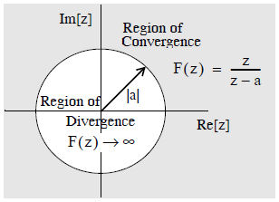

Figura 9.2 Regiunile de convergenţă şi divergenţă

pentru seria geometrică an

Pentru a determina dacă circumferinţa acestui cerc ( |z| = |a| ) este în regiunea de convergenţă sau în cea de divergenţă, calculăm secvenţa Fk(z) în z = a:

|  |  |  |
| --- | --- | --- |
|  |  | () |
|  |  |  |

Putem vedea ca seria devine nemărginită când k → ∞, deci circumferinţa cercului este în regiunea de divergenţă.

### 9.3.2 Transformata Z a semnalului treaptă unitară discretă

Semnalul treaptă unitară discretă este reprezentat în figura 9.3.

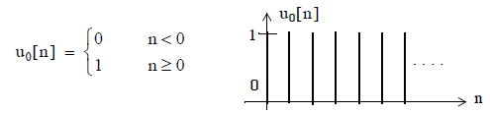

Din definiţia transformatei Z , obţinem

|  |  |  |
| --- | --- | --- |
|  |  | () |
|  |  |  |

Ca şi în subcapitolul 9.3.1. definim o versiune trunchiată a lui F[z], care conţine primii k termeni ai seriei:

|  |  |  |
| --- | --- | --- |
|  |  | () |
|  |  |  |

şi observăm că pentru k → ∞, (9.43) devine (9.42). Înmulţind în ambele părţi cu z-1, obţinem:

|  |  |  |
| --- | --- | --- |
|  |  | () |
|  |  |  |

Scăzând (9.44) din (9.43), obţinem

sau

|  |  |  |
| --- | --- | --- |
|  |  | () |
|  |  |  |

pentru .

Deoarece cum . De aceea,

|  |  |  |
| --- | --- | --- |
|  |  | () |
|  |  |  |

pentru |z| < 1, iar regiunea de convergenţă este în afara cercului unitate.

O altă metodă de calcul ar putea fi următoarea: treapta unitară discrete u0[n] este un caz particular al seriei an, cu a = 1 şi, deoarece 1n = 1, prin substituţia în (9.40), obţinem:

|  |  |  |
| --- | --- | --- |
|  |  | () |
|  |  |  |

### 9.3.3 Transformata Z a unei serii exponenţiale discrete

Seria exponenţială discretă este definită ca

Atunci,

Şi aceasta este o serie geometrică ce poate fi exprimată în formă concisă ca

|  |  |  |
| --- | --- | --- |
|  |  | () |
|  |  |  |

pentru .

### 9.3.4 Transformata Z a funcţiilor cosinus şi sinus discrete

Fie

Pentru a calcula transformata Z a semnalelor f1[z] şi f2[z], utilizăm formula (9.48):

şi înlocuind –naT cu inaT, obţinem

Egalând părţile reale şi imaginare, obţinem perechile de transformări

|  |  |  |
| --- | --- | --- |
|  |  | () |
|  |  |  |

şi

|  |  |  |
| --- | --- | --- |
|  |  | () |
|  |  |  |

Pentru a găsi regiunile de convergenţă şi divergenţă, exprimăm numitorii din (9.49) şi (9.50) ca

|  |  |  |
| --- | --- | --- |
|  |  | () |
|  |  |  |

Vedem că ambele perechi de transformate (9.49) şi (9.50) au câte doi poli, unul la şi celălalt la , deci polii se găsesc pe cercul unitate, aşa cum se vede în figura 9.4.

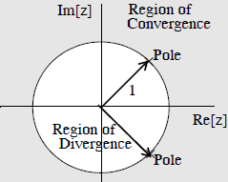

Figura 9.4 Regiunile de convergenţă şi de divergenţă

pentru funcţiile cos naT şi sin naT

Din figura 9.4 se poate vedea ca polii separă regiunile de divergenţă de cele de divergenţă. Deoarece circumferinţa cercului se află în regiunea de divergenţă, aşa cum am arătat mai înainte, polii se găsesc în regiunea de divergenţă. De aceea, vom avea următoarele perechi de transformări:

|  |  |  |
| --- | --- | --- |
|  |  | () |
|  |  |  |
|  |  | () | |
|  |  |  | |

În teoria funţiilor de variabilă complexă este arătat că, dacă F(z) este o funcţie raţională proprie, toţi polii se găsesc în afara regiunii de convergenţă, dar zerourile pot fi oriunde în planul comlex z.

### 9.3.5 Transformata Z a semnalului rampă unitară discrete

Semnalul discret rampă unitară este definit ca

Atunci,

|  |  |  |
| --- | --- | --- |
|  |  | () |
|  |  |  |

Putem exprima (9.54) utilizând perechea de transformări de la semnalul treaptă unitară discrete

|  |  |  |
| --- | --- | --- |
|  |  | () |
|  |  |  |

Diferenţiind ambele părţi din (9.55) în raport cu z, obţinem:

sau

Înmulţind cu –zm obţinem

Ceea ce înseamnă că avem perechea de transformări:

|  |  |  |
| --- | --- | --- |
|  |  | () |
|  |  |  |

Ţinând cont de cele demonstrate şi adăugând câteva care se calculează similar, avem rezultatele din tabelul 9.2.

Tabelul 9.2 Transformata Z a celor mai uzuale funcţii discrete

|  |  |
| --- | --- |
|  |  |
|  |  |
|  |  |
|  |  |
|  |  |
|  |  |
|  |  |
|  |  |
|  |  |
|  |  |
|  |  |
|  |  |
|  |  |
|  |  |
|  |  |
|  |  |
|  |  |

## 9.4 CALCULUL TRANSFORMATEI Z CU AJUTORUL INTEGRALEI DE CONTUR

Fie F(s) transformata Laplace a funcţiei continui de timp f(t) şi F*(s) transformata funcţiei eşasntionate f*(t). În teoria funţiilor de variabilă complexă este arătat că putem deduce pe F*(s) din F(s) utilizând integrala de contur

|  |  |  |
| --- | --- | --- |
|  |  | () |
|  |  |  |

unde C este un contur oarecare ce include singularităţile (polii) funcţiei F(s), iar este o variabilă arbitrară. Putem calcula transformata Z a unei funcţii f[n], discretă în timp, utilizând transformarea

|  |  |  |
| --- | --- | --- |
|  |  | () |
|  |  |  |

Substituind (9.58) în (9.57) şi înlocuind cu s, obţinem:

|  |  |  |
| --- | --- | --- |
|  |  | () |
|  |  |  |

Utilizând acum teorema reziduurilor, exprimăm pe (9.59) ca

|  |  |  |
| --- | --- | --- |
|  |  | () |
|  |  |  |

***Exemplul 9.1***

Să se calculeze transformata Z a semnalului treapă unitară discretă, utilizând teorema reziduurilor.

Soluţie:

Ştim că

L[u0(t)] = 1/s

Atunci, din teorema reziduurilor (9.60),

pentru |z| > 1, ceea ce este acelaşi lucru ca (9.47).

***Exemplul 9.2***

Să se calculeze transformata Z a semnalului exponenţial discret, utilizând teorema reziduurilor.

***Soluţie:***

Ştim că

L[e-aTu0(t)] = 1/(s+a)

Atunci, din teorema reziduurilor (9.60),

pentru |z| > 1, ceea ce este acelaşi lucru ca (9.48).

***Exemplul 9.3***

Să se calculeze transformata Z a semnalului rampă unitară discretă, utilizând teorema reziduurilor.

Soluţie:

Ştim că

L[tu0(t)] = 1/s2

Deoarece F(s) are un pol de ordinul doi în punctual s = 0, trebuie să aplicăm teorema reziduurilor pentru un pol de ordinul n, care spune că

|  |  |  |
| --- | --- | --- |
|  |  | () |
|  |  |  |

Pentru exemplul dat,

pentru |z| > 1, ceea ce este acelaşi lucru ca (9.56).

## 9.5 TRANSFORMAREA ÎNTRE DOMENIILE s ŞI z

În teoria funţiilor de variabilă complexă este arătat că orice funcţie de variabilă complex transformă planul xy într-un alt plan uv. Să urmărim transformarea planului de variabilă complex s în planul de variabilă complex z.

Să reluăm formulele (9.6) şi (9.1):

|  |  |  |
| --- | --- | --- |
|  |  | () |
|  |  |  |

|  |  |  |
| --- | --- | --- |
|  |  | () |
|  |  |  |

Comparând (9.6) şi (9.1), deducem că

|  |  |  |
| --- | --- | --- |
|  |  | () |
|  |  |  |

ceea ce înseamnă că variabilele s şi z sunt legate între ele prin relaţiile

|  |  |  |
| --- | --- | --- |
|  |  | () |
|  |  |  |
|  |  | () | |
|  |  |  | |

De aceea:

|  |  |  |
| --- | --- | --- |
|  |  | () |
|  |  |  |

Deoarece s şi z sunt amândouă variabile complexe, relaţia (9.67) permite transformarea regiunilor din planul s în planul z. Putem găsi aceste tranformări dacă ne amintim că s = σ + iω:

|  |  |  |
| --- | --- | --- |
|  |  | () |
|  |  |  |

unde

|  |  |  |
| --- | --- | --- |
|  |  | () |
|  |  |  |

şi

|  |  |  |
| --- | --- | --- |
|  |  | () |
|  |  |  |

Deoarece

perioada T defineşte frecvenţa de eşantionare fs . Atunci ωs= 2πfs sau fs = ωs/2π şi

Exprimând pe (9.70) ca

|  |  |  |
| --- | --- | --- |
|  |  | () |
|  |  |  |

şi substituind pe (9.69) şi (9.71) în (9.68), obţinem:

|  |  |  |
| --- | --- | --- |
|  |  | () |
|  |  |  |

Expresia din (9.72) defineşte cercul unitate.

Să examinăm comportarea lui z, când σ este negativ, zero, sau pozitiv.

***Cazul I σ < 0*** Când σ este negativ, din (9.69) se vede că |z| < 1, şi astfel semiplanul stâng al planului s se transformă în interiorul cercului unitate din planul z şi, pentru diferite valori negative ale lui σ, se obţin cercuri concentrice de rază subunitară

***Cazul II σ > 0*** Când σ este pozitiv, din (9.69) se vede că |z| > 1, şi astfel semiplanul drept al planului s se transformă în exteriorul cercului unitate din planul z şi, pentru diferite valori pozitive ale lui σ, se obţin cercuri concentrice de rază supraunitară

***Cazul III σ = 0*** Când σ este zero, din (9.72) se vede că şi toate valorile lui ω se găsesc pe circumferinţa cercului unitate.

În tabelul 9.3 sunt exemplificate câteva transformări pentru valori fracţionare ale frecvenţei de eşantionare ωs.

Tabelul 9.3 Transformări realizate cu diferite frecvenţe de eşantionare

|  |  |  |
| --- | --- | --- |
|  |  |  |
|  |  |  |
|  |  |  |
|  |  |  |
|  |  |  |
|  |  |  |
|  |  |  |
|  |  |  |
|  |  |  |
|  |  |  |

Din tabelul 9.3 se poate vedea că porţiunea din axa iω corespunzătoare intervalului din planul s se transformă în circumferinţa cercului unitate în planul z, aşa cum se vede în figura 9.5. Astfel, în procesarea digitală a semnalelor, cercul unitar reprezintă frecvenţele de la zero până la frecvenţa de eşantionare şi răspunsul în frecvenţă este …

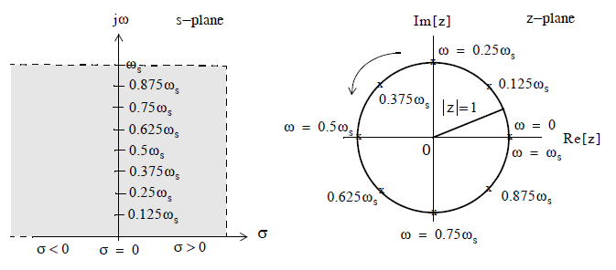

Figura 9.5 Transformarea planului s în planul z

Transformarea planului z în planul s este o transformare multivaloare, deoarece, după cum am văzut, şi

|  |  |  |
| --- | --- | --- |
|  |  | () |
|  |  |  |

## 9.6 TRANSFORMATA Z INVERSĂ

Transformata Z inversă ne permite să extragem pe f[n] din F(z). Putem folosi una din următoarele metode:

1. Dezvoltarea în fracţii parţiale
2. Integrala inversă
3. Împărţirea lungă a polinoamelor

### 9.6.1 Dezvoltarea în fracţii parţiale

Se dezvoltă F(x) într-o sumă de fracţii a căror transformate inverse le cunoaştem; termenii vor fi de forma:

|  |  |  |
| --- | --- | --- |
|  |  | () |
|  |  |  |

unde k este o constantă, iar ri şi pi reprezintă reziduurile şi polii (pot fi reali sau complecşi).

Înainte de a dezvolta pe F(z) în fracţii, trebuie să o exprimăm ca o fracţie raţională proprie, ceea ce se realizează dezvotând pe F(z)/z în locul lui F(z)

|  |  |  |
| --- | --- | --- |
|  |  | () |
|  |  |  |

Reziduurile se calculează ca

|  |  |  |
| --- | --- | --- |
|  |  | () |
|  |  |  |

Apoi rescriem pe (9.75) ca

|  |  |  |
| --- | --- | --- |
|  |  | () |
|  |  |  |

***Exemplul 9.4***

Să se calculeze transformata Z inversă a funcţiei

|  |  |  |
| --- | --- | --- |
|  |  | () |
|  |  |  |

***Soluţie***

Amplificăm fracţia cu z3 pentru a elimina puterile negative ale lui z

apoi dezvotăm pe F(z)/z

Reziduurile sunt:

Deci:

şi, înmulţind în ambele părţi cu z, obţinem:

|  |  |  |
| --- | --- | --- |
|  |  | () |
|  |  |  |

Pentru a calcula transformata Z inversă a funcţiei din (9.79), ne reamintim că:

pentru |z| > a. Deci, funcţia discretă este

|  |  |  |
| --- | --- | --- |
|  |  | () |
|  |  |  |

***Rezolvare cu ajutorul MATLAB***

Dz = (z - 0.5) * (z -0.75) * (z -1) % numitorul lui F(z)

collect (Dz); % Înmulţirea celor 3 factori ai lui D(z) pentru a obţine un polinom

ans =

z^3-9/4*z^2+13/8*z-3/8

num = [0 1 0 0]; % coeficientii numratorului

den = [1 -9/4 13/8 -3/8]; % coeficientii numintorului

fprintf (' \n');

[num, den] = residue(num, den); % verificarea reziduurilor in (9.79)

fprintf('r1 = %4.2f \t', num(1)); fprintf('p1 = %4.2f \t', den(1));...

fprintf('r2 = %4.2f \t', num(2)); fprintf('p2 = %4.2f \t', den(2));...

fprintf('r3 = %4.2f \t', num(3)); fprintf('p3 = %4.2f \t', den(3))

r1 = 8.00 p1 = 1.00 r2 = -9.00 p2 = 0.75 r3 = 2.00 p3 = 0.50

syms n z

fn = 2 * (0.5)^n -9 * (0.75)^n + 8; % raspunsul din (9.80)

Fz = ztrans(fn, n, z); simple(Fz) % verificarea raspunsului realizand mai intai transformarea Z a lui f[n]

ans =

8*z^3/(2*z-1)/(4*z-3)/(z-1)

iztrans(Fz) % verificam ca transformarea inversa alui F(z) ne da f[n]

ans =

2*(1/2)^n-9*(3/4)^n+8

Putem utiliza Microsoft Excel pentru a vizualiza rezultatul, aşa cum este arătat în figura 9.6.

***Exemplul 9.5***

Să se calculeze transformata Z inversă a funcţiei

|  |  |  |
| --- | --- | --- |
|  |  | () |
|  |  |  |

***Soluţie***

Împărţim în ambele părţi prin z

Reziduurile sunt:

Atunci:

sau:

Amintindu-ne că:

pentru |z| > 1, obţinem:

|  |  |  |
| --- | --- | --- |
|  |  | () |
|  |  |  |

***Rezolvare cu ajutorul MATLAB***

syms n z;

fn = 3 * (-1)^n + 6*n -3;

Fz = ztrans(fn);

simple(Fz)

ans =

12*z/(z+1)/(z-1)^2

Putem utiliza, de asemenea, funcţia ***MATLAB*** ***dimpulse***, pentru a calcula şi afişa pe f[n] pentru orice valoarea lui n.

Mai întâi vom exprima pe F(z) ca un polinom:

Denpol = collect((z+1) * (z-1)^2)

denpol =

z^3-z^2-z+1

num = [12 0]; %coeficientii numaratorului lui F(z) in (9.81)

den = [1 -1 -1 1]; %coeficientii num.in forma polinomiala

fn = dimpulse(num,den,20) %calculul a 20 de val. ale lui f[n]

fn =

0

0

12

12

24

24

36

36

48

48

60

60

72

72

84

84

96

96

108

108

Funcţia ***MATLAB dimpulse(num, den)*** trasează graficul răspunsului la semnal impuls al funcţiei de transfer polinomiale G(s) = num(z)/den(z), unde num(z) şi den(z) cuprind coeficienţii polinoamelor în ordine descrescătoare a puterilor lui z; atunci, comenzile ***MATLAB***

num = [0 0 12 0];

den = [1 -1 -1 1];

dimpulse(num, den)

trasează graficul din figura 9.7.

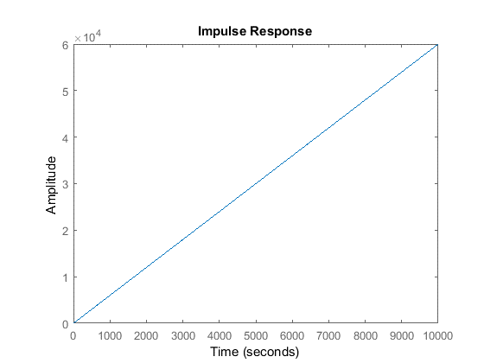

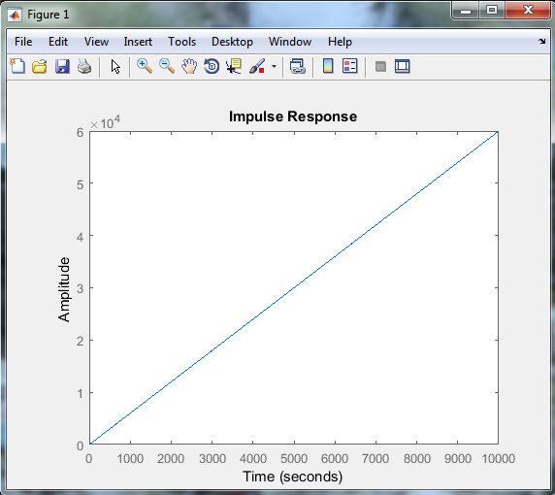

***Exemplul 9.6***

Să se calculeze transformata Z inversă a funcţiei

|  |  |  |
| --- | --- | --- |
|  |  | () |
|  |  |  |

***Soluţie***

Împărţim în ambele părţi prin z şi desfacem în fracţii

|  |  |  |
| --- | --- | --- |
|  |  | () |
|  |  |  |

Reziduurile sunt:

Atunci:

sau

Amintindu-ne că:

pentru |z| > 1, obţinem:

sau:

|  |  |  |
| --- | --- | --- |
|  |  | () |
|  |  |  |

Vom utiliza funcţia ***MATLAB*** ***dimpulse*** pentru a tipări primele opt valori ale lui f[n] din (9.85):

syms n z

collect((z-1)*(z^2+2*z+2)) %expandam numitorul lui F(z)

ans =

z^3+z^2-2

În figura 9.8 sunt este trasat graficul pentru primele 10 valori ale lui f[n]

num = [0 0 1 1];

den = [1 1 0 -2];

fn = dimpulse(num,den,11), dimpulse(num,den,16)

fn =

0

0

1

0

0

2

-2

2

-6

10

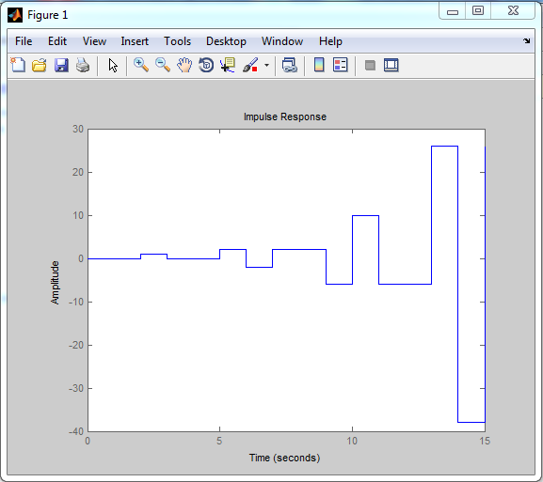

### 9.6.2 Integrala inversă

Integral inversă este:

|  |  |  |
| --- | --- | --- |
|  |  | () |
|  |  |  |

unde C este un contur închis care cuprinde polii funcţiei de integrat şi, ţinând cont de teorema reziduurilor a lui Chauchy, poate fi calculate ca

|  |  |  |
| --- | --- | --- |
|  |  | () |
|  |  |  |

unde pk reprezintă un pol al lui , iar reprezintă reziduul în

***Exemplul 9.7***

Să se calculeze transformata Z inversă a funcţiei

|  |  |  |
| --- | --- | --- |
|  |  | () |
|  |  |  |

***Soluţie***

Amplificăm cu z3:

|  |  |  |
| --- | --- | --- |
|  |  | () |
|  |  |  |

şi, aplicând (9.87), obţinem

|  |  |  |
| --- | --- | --- |
|  |  | () |
|  |  |  |

Suntem interesaţi de valorile f[0], f[1], f[2], … adică de valorile pentru n = 0, 1, 2, …

Pentru n = 0, (9.90) devine

|  |  |  |
| --- | --- | --- |
|  |  | () |
|  |  |  |

Primul termen din partea dreaptă a lui (9.91) are un pol de ordinul 2 la z = 0, deci trebuie să calculăm prima derivată a lui

în punctul z = 0; deci, pentru n = 0, (9.91) se reduce la

sau

|  |  |  |
| --- | --- | --- |
|  |  | () |
|  |  |  |

Pentru n = 1, (9.90) devine

|  |  |  |
| --- | --- | --- |
|  |  | () |
|  |  |  |

Pentru n = 2 nu avem poli în z = 0, deci singurii poli sunt în z = 1 şi z = 0.75 .

De aceea

|  |  |  |
| --- | --- | --- |
|  |  | () |
|  |  |  |

Din (9.94) observăm că, pentru orice valoare n ≥ 2, exponenţiala zn-2 este totdeauna 1, pentru z = 1, dar are valori diferite pentru n ≠ 1. Atunci,

|  |  |  |
| --- | --- | --- |
|  |  | () |
|  |  |  |

sau

pentru n ≥ 2.

Putem exprima pe f[n] pentru orice n ≥ 0 ca

|  |  |  |
| --- | --- | --- |
|  |  | () |
|  |  |  |

unde coeficienţii lui δ[n] şi δ[n-1] sunt reziduurile pe care le-am găsit în (9.92) şi (9.93) pentru n = 0, respectiv n = 1, în punctul z = 0. Coeficientul 28/9 este înmulţit cu δ[n] pentru a scoate în evidenţă că această valoare există numai pentru n = 0, iar coeficientul 4/3 este înmulţit cu δ[n-1] pentru a scoate în evidenţă că această valoare există numai pentru n = 1.

***Rezolvare cu ajutorul MATLAB***

syms z n;

Fz = (z^3+2*z^2+1)/(z*(z-1)*(z-0.75));

iztrans(Fz)

ans =

4/3*charfcn[1](n)+28/9*charfcn[0](n)+16-163/9*(3/4)^n

Calculând şi tipărind pentru primele 20 de valori, obţinem rezultatele din figura 9.9 .

**n f[n]**

0 1.000

1 3.750

2 5.813

3 8.359

4 10.270

5 11.702

6 12.777

7 13.582

8 14.187

9 14.640

10 14.980

11 15.235

12 15.426

13 15.570

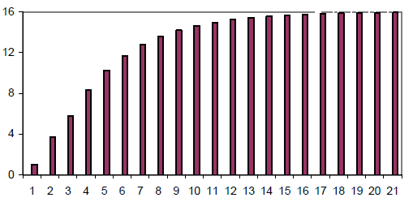

***Exemplul 9.8***

Să se calculeze transformata Z inversă a funcţiei

|  |  |  |
| --- | --- | --- |
|  |  | () |
|  |  |  |

***Soluţie***

Amplificăm cu z2:

|  |  |  |
| --- | --- | --- |
|  |  | () |
|  |  |  |

Această funcţie nu are poli în z = 0, polii fiind doar în z = 1 şi z = 0.75 .

Atunci, aplicând (9.97)

|  |  |  |
| --- | --- | --- |
|  |  | () |
|  |  |  |

### 9.6.3 Împărţirea lungă a polinoamelor

Pentru aplicarea acestei metode, F(z) trebuie să fie o funcţie raţională, iar numitorul şi numărătorul trebuie să fie polinoame aranjate în ordinea descrescătoare a puterilor lui z.

***Exemplul 9.9***

Să se calculeze transformata Z inversă a funcţiei

|  |  |  |
| --- | --- | --- |
|  |  | () |
|  |  |  |

***Soluţie***

Amplificăm cu z3, expandăm numitorul la un polinom şi aranjăm atât numitorul cât şi numărătorul în ordinea descrescătoare a puterilor lui z.

Utilizăm funcţia ***MATLAB collect*** pentru a expanda numitorul

syms z;

den=collect((z-0.25)*(z-0.5)*(z-0.75))

den =

z^3-3/2*z^2+11/16*z-3/32

şi obţinem:

|  |  |  |
| --- | --- | --- |
|  |  | () |
|  |  |  |

Apoi efectuăm împărţirea lungă a polinoamelor, ca în figura 9.10:

Figura 9.10 Împărţirea lungă a polinoamelor

Găsim câtul Q(z)

|  |  |  |
| --- | --- | --- |
|  |  | () |
|  |  |  |

Din definiţia transformaei Z ,

|  |  |  |
| --- | --- | --- |
|  |  | () |
|  |  |  |

şi, egalând termenii din (9.102) şi (9.103), obţinem:

|  |  |  |
| --- | --- | --- |
|  |  | () |
|  |  |  |

Utilizăm funcţia ***MATLAB dimpulse*** pentru a verifica răspunsurile şi obţinem următoarea secvenţă a primelor 15 valori ale lui f[n]:

num = [1 1 2 3];

den = [1 -3/2 11/16 -3/32];

fn = dimpulse(num, den, 15),...

dimpulse(num, den, 16)

fn =

1.0000

2.5000

5.0625

8.9688

10.2070

9.6191

8.2522

6.7220

5.3115

4.1195

3.1577

2.4024

1.8189

1.3727

1.0338

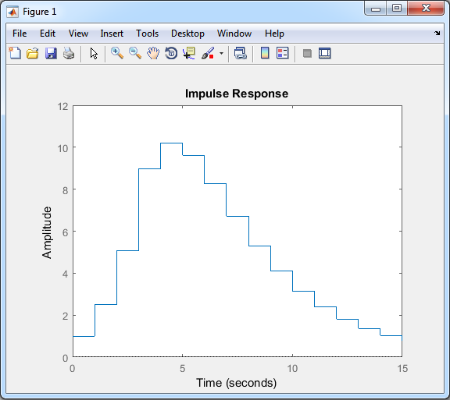

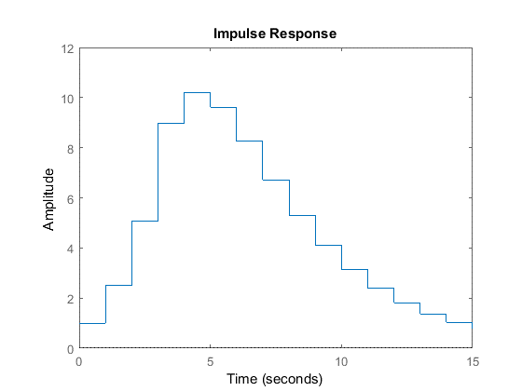

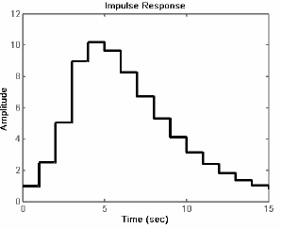

Figura 9.11 Răspunsul la impuls pentru Exemplul 9.9

Tabelul 9.4 descrie avantajele şi dezavantajele celor trei metode de calcul a transformatei Z.

Tabelul 9.4 Metodele de calcul a transformatei Z

|  |  |  |
| --- | --- | --- |
| **Metoda** | **Avantaje** | **Dezavantaje** |
| Descompunerea în fracţii | Cea mai familiară  Poate fi folosită funcţia ***MATLAB residues*** | Trebuie ca F(z) să fie o funcţie raţională proprie |
| Integrala inversă | Poate fi folosită indiferent dacă F(z) este sau nu raţională | Necesită cunoştinţe despre teorema reziduurilor |
| Împărţirea lungă a polinoamelor | Practică numai dacă se doreşte doar o secvenţă mica de numere  Utilă când transformata inversă nu are ???  Poate fi folosită funcţia ***MATLAB*** ***dimpulse*** pentru o secvenţă mare de numere | Trebuie ca F(z) să fie o funcţie raţională proprie  Împărţirea poate să nu se termine niciodată |

## 9.7 FUNCŢIA DE TRANSFER ÎN CAZUL SISTEMELOR DISCRETE

Sistemul discret din figura 9.12 poate fi descries de ecuaţia diferenţială

|  |  |  |
| --- | --- | --- |
|  |  | () |
|  |  |  |

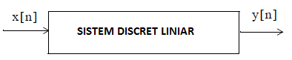

Figura 9.12 Schema bloc a unui system discret

unde ai şi bi sunt coeficienţi constanţi.

Într-o formă compactă, relaţia (9.105) poate fi exprimată ca

|  |  |  |
| --- | --- | --- |
|  |  | () |
|  |  |  |

Presupunând că toate condiţiile iniţiale sunt nule, aplicând transformata Z în ambele părţi ale relaţiei (9.106) şi folosind perechea

obţinem

|  |  |  |
| --- | --- | --- |
|  |  | () |
|  |  |  |

|  |  |  |
| --- | --- | --- |
|  |  | () |
|  |  |  |

|  |  |  |
| --- | --- | --- |
|  |  | () |
|  |  |  |

***Definiţii***

Definim funcţia de transfer a unui sistem discret ca fiind

|  |  |  |
| --- | --- | --- |
|  |  | () |
|  |  |  |

şi, substituind (9.110) în (9.109), obţinem

|  |  |  |
| --- | --- | --- |
|  |  | () |
|  |  |  |

Definim răspunsul răspunsul unitar discret răspunsul sistemului discret la intrarea x[n] = δ[n] şi, deoarece

|  |  |  |
| --- | --- | --- |
|  |  |  |
|  |  |  |

putem găsi răspunsul unitar discret h[n] folosind transformarea Z inversă a funcţiei de transfer H(s)

|  |  |  |
| --- | --- | --- |
|  |  | () |
|  |  |  |

***Exemplul 9.10***

Ecuaţia diferenţială care descrie un relaţia intrare-ieşire a unui system discret cu condiţii iniţiale nule este

|  |  |  |
| --- | --- | --- |
|  |  | () |
|  |  |  |

Să se calculeze:

1. Funcţia de transfer H(z)
2. Răspunsul unitary discret
3. Răspunsul la treaptă unitară

***Soluţie***

1. Aplicând transformata Z în ambele părţi ale egalităţii (9.113), obţinem

ceea ce înseamnă că

|  |  |  |
| --- | --- | --- |
|  |  | () |
|  |  |  |

1. Pentru a obţine răspunsul unitar discret h[n], trebuie să calculăm transformata Z inversă a lui (9.114); mai întâi împărţim ambele părţi prin z şi obţinem

|  |  |  |
| --- | --- | --- |
|  |  | () |
|  |  |  |

Utilizând funcţia ***MATLAB residue***, obţinem reziduurile şi polii pentru (9.115):

num = [0 1 1];

den = [1 -0.5 0.125];

[num,den] = residue(num, den);

fprintf(' \n');...

disp('r1 = ');

disp(num(1));

disp('p1 = ');

disp(den(1));...

disp('r2 = ');

disp(num(2));

disp('p2 = ');

disp(den(2))

r1 =

0.5000 - 2.5000i

p1 =

0.2500 + 0.2500i

r2 =

0.5000 + 2.5000i

p2 =

0.2500 - 0.2500i

şi deci

sau

|  |  |  |
| --- | --- | --- |
|  |  | () |
|  |  |  |

Reamintindu-ne că

pentru răspunsul discret h[n] este

sau

|  |  |  |
| --- | --- | --- |
|  |  | () |
|  |  |  |

1. Din Y(z) = H(z)X(z), transformata , şi utilizând rezultatul de la punctul (a), obţinem

sau

|  |  |  |
| --- | --- | --- |
|  |  | () |
|  |  |  |

Utilizăm funcţia ***MATLAB residue***, obţinem reziduurile şi polii pentru (9.117). Mai întâi trebuie să exprimăm numitorul ca un polinom

syms z;

denom = (z^2 -0.5*z + 0.125)*(z-1);

collect(denom)

ans =

z^3-3/2*z^2+5/8*z-1/8

atunci

|  |  |  |
| --- | --- | --- |
|  |  | () |
|  |  |  |

Acum putem calcula reziduurile şi polii

num = [0 1 1 0];

den = [1 -3/2 5/8 -1/8];

[num,den] = residue(num,den);

fprintf(' \n');...

disp('r1 = ');

disp(num(1));

disp('p1 = ');

disp(den(1));...

disp('r2 = ');

disp(num(2));

disp('p2 = ');

disp(den(2));...

disp('r3 = ');

disp(num(3));

disp('p3 = ');

disp(den(3))

r1 =

3.2000

p1 =

1.0000

r2 =

p2 =

0.2500 + 0.2500i

r3 =

-1.1000 - 0.3000i

p3 =

0.2500 - 0.2500i

Cu aceste valori, (9.119) devine

|  |  |  |
| --- | --- | --- |
|  |  | () |
|  |  |  |

sau

|  |  |  |
| --- | --- | --- |
|  |  | () |
|  |  |  |

Amintindu-ne că

pentru |z| > a, deducem că

sau

|  |  |  |
| --- | --- | --- |
|  |  | () |
|  |  |  |

Graficele pentru h[n] şi y[n] sunt reprezentate în figura 9.13.

Graficul pentru y[n] poate fi uşor obţinut cu modelul ***Simulink*** din figura 9.14, pentru care în caseta de dialog ***Function Block Parameters*** pentru blocul ***Discrete Transfer Fcn*** se specifică pentru numărator şi numitor [1 1 0] respectiv [1 -0.5 0.25], în concordanţă cu funcţia de transfer (9.114), unde am găsit că

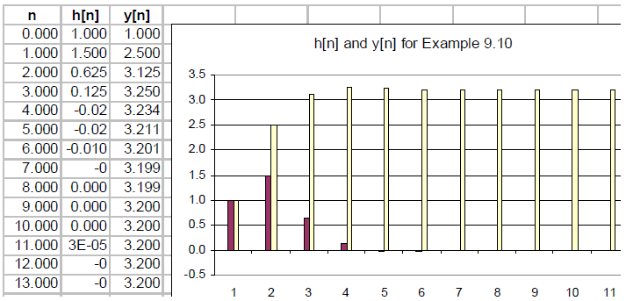

Figura 9.13 Graficele pentru h[n] şi y[n] pentru Exemplul 9.10



Figura 9.14 Modelul pentru Exemplul 9.10

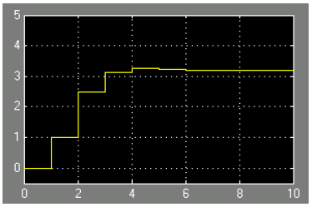

Figura 9.15 Forma de undă pentru ieşirea din modelul pentru exemplul 9.10

## 9.8 ECUAŢIILE DE STARE ÎN CAZUL SISTEMELOR DISCRETE

Ca şi în cazul sistemelor continui, alegem sistemul de variabile fie din schemele bloc care descriu comportarea intrare-ieşire, fie direct din ecuaţiile diferenţiale.

Să considerăm schema bloc din figura 9.16

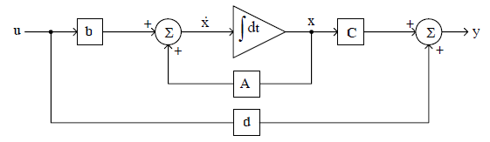

Figura 9.16 Schema bloc a unui system continuu

Ecuaţiile de stare care reprezintă sistemele continui sunt

|  |  |  |
| --- | --- | --- |
|  |  | () |
|  |  |  |

Într-o schema bloc pentru un sistem discret, integratorul este înlocuit printr-un bloc de întârziere. Analogia dintre un integrator şi un bloc de întârziere este reprezentată în figura 9.17.

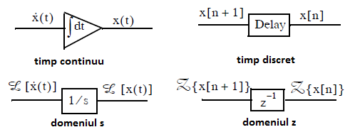

Figura 9.17 Analogia dintre un integrator şi un element de întârziere

***Exemplul 9.11***

Relaţia intrare-ieşire pentru un sistem discret este

|  |  |  |
| --- | --- | --- |
|  |  | () |
|  |  |  |

unde u[n] este intrarea, iar y[n] este ieşirea. Să se scrie ecuaţiile de stare pentru acest ssstem.

***Soluţie:***

Alegem ca variabile de stare ieşirea, ieşirea intârziată cu unu şi ieşirea întârziată cu doi:

|  |  |  |
| --- | --- | --- |
|  |  | () |
|  |  |  |

Atunci

iar sistemul de ecuaţii este

sau, în formă matriceală

|  |  |  |
| --- | --- | --- |
|  |  | () |

Forma generală a soluţiei este

|  |  |  |
| --- | --- | --- |
|  |  | () |
|  |  |  |

Ecuaţiile de stare pentru sistemul discret se scriu mai compact sub forma

|  |  |  |
| --- | --- | --- |
|  |  | () |
|  |  |  |

Putem utiliza funcţia ***MATLAB c2d*** pentru a converti ecuaţia de stare continua

|  |  |  |
| --- | --- | --- |
|  |  | () |
|  |  |  |

în ecuaţia de stare discretă

|  |  |  |
| --- | --- | --- |
|  |  | () |
|  |  |  |

unde notaţia disc indică faptul că suntem în cazul sistemelor discrete, n reprezintă momentul present, iar n+1 momentul următor.

***Exemplul 9.12***

Utilizând funcţia ***MATLAB c2d***, să se convertească funcţia de stare continuă

unde

|  |  |  |
| --- | --- | --- |
|  |  | () |
|  |  |  |

într-o ecuaţie de stare discrete, cu perioada de eşantionare Ts = 0.1 s .

***Soluţie:***

Adisc = [0 1; -3 -4];

bdisc = [0 1]';

[Adisc, bdisc] = c2d(Adisc, bdisc, 0.1)

Adisc =

0.9868 0.0820

-0.2460 0.6588

bdisc =

0.0044

0.0820

Şi deci, ecuaţia de stare echivalentă pentru sistemul discret este

|  |  |  |
| --- | --- | --- |
|  |  | () |
|  |  |  |

Funcţia ***MATLAB d2c*** converteşte ecuaţia de stare

pentru un sistem discret în ecuaţia de stare

pentu un system continuu.

Putem utiliza comanda ***MATLAB help d2c*** pentru a obţine o descriere detaliată a funcţiei.

## 9.8 SUMAR

* Transformata Z realizează o transformare din domeniul discret al timpului într-un alt domeniu, numit domeniul z. Este utilizată pentru semnale discrete în timp, în acelaşi mod în care transformatele Laplace şi Fourier sunt utilizate pentru semnale continui în timp.
* Transformata Z unilateală realizează transformarea funcţiei discrete f[n] definită

şi notată

* Transformata Z inversă este definită ca

şi notată

* Proprietatea de liniaritate spune că
* Deplasarea funcţiei f[n]u0[n] (unde u0[n] este funcţia treaptă unitară discretă) produce perechea de transformate

* Deplasarea la dreapta a funcţiei f[n] permite utilizarea unor valori diferite de zero pentru n < 0 şi produce perechea de transformate

Pentru m = 1, perechea de transformate se reduce la

iar pentru m = 2 la

* A m-a deplasare la stânga a lui f[n] (unde m este un întreg pozitiv) produce perechea

Pentru m = 1, expresia de mai sus se reduce la

iar pentru m = 2 la

* Înmulţirea cu an produce perechea de transformate
* Înmulţirea cu e-naT produce perechea de transformate
* Înmulţirea cu n şi n2 produce perechile de transformate
* Proprietatea de sumare spune că
* Convoluţia în domeniul timpului corespunde înmulţirii în domeniul z
* Înmulţirea în domeniul timpului corespunde convoluţiei în domeniul z
* Teoria valorii iniţiale spune că
* Teoria valorii finale spune că
* Transformata Z a unei serii geometrice

este

* Transformata Z a funcţiei treaptă unitară discretă



este

* Transformata Z a unei serii exponenţiale

este

pentru

* Transformatele Z pentru funcţiile discrete f1[n] = cos naT şi f2[n] = sin naT sunt
* Tranasformata Z a funcţiei rampă unitară discrete f[n] = nu0[n] este
* Transformata Z poate fi deasemenea exprimată cu ajutorul integralei de contur

şi cu ajutorul teoremei reziduurilor

* Variabilele s şi z sunt legate prin relaţiile

şi

* Relaţia

permite transformarea regiunilor din planul s în planul z.

* Transformata Z inversă poate fi găsită prin dezvoltarea în fracţii parţiale, prin integral inversă şi prin împărţirea lungă a polinoamelor
* Funcţia de transfer discretă H(s) este definită ca
* Intrarea X(z) şi ieşirea Y(z) sunt legate prin funcţia de transfer H(z)
* Răspunsul la semnal impuls discret şi funcţia de transfer H(z) sunt legate prin relaţia
* Ecuaţiile discrete de stare sunt

şi forma generală a soluţiei este

* Funcţia ***MATLAB c2n*** converteşte ecuaţia continuă de stare

în ecuaţia discretă de stare

* Funcţia ***MATLAB d2c*** realizează conversia inversă

## 9.9 EXERCIŢII

1. Să se găsească transformata Z a semnalului discret p[n], definit ca
2. Să se găsească transformata Z pentru anp[n], unde p[n] este definit ca la punctul 1.
3. Să se demonstreze următoarele perechi de transformate Z
4. Utililzând dezvoltarea în fracţii parţiale, să se găsească , unde
5. Utililzând dezvoltarea în fracţii parţiale, să se găsească transformata Z inversă pentru
6. Utilizând integrala inversă să se calculeze transformata Z inversă pentru
7. Utilizând împărţirea lungă a polinoamelor să se calculeze primii 5 termeni ai seriei discrete de timp a cărei transformată Z este
8. a. Să se calculeze funcţia de transfer a sistemului cu ecuaţia cu diferenţe

b. Să se calculeze răspunsul y[n] când intrarea este x[n] = e-naT

1. Se dă ecuaţia cu diferenţe
2. Să se calculeze funcţia de transfer discrete H(z)
3. Să se calculeze răspunsul la intrarea x[n] = e-naT
4. Un sistem discret este descris de ecuaţia cu diferenţe

unde

1. Să se calculeze funcţia de transfer H(z)
2. Să se calculeze răspunsul la impuls h(n)
3. Să se calculeze răspunsul la semnalul de intrare x[n] = 10 pentru n ≥ 0
4. Se dă funcţia de transfer discretă

Să se scrie ecuaţia cu diferenţe care leagă ieşirea y[n] de intrarea x[n].

## 9.10 REZOLVAREA EXERCIŢIILOR

|  |  |
| --- | --- |
|  |  |

Din proprietatea de liniaritate

1. şi, din exerciţiul 1,

Atunci

sau

1. a.

şi, deoarece δ[n-m] este zero pentru orice n, cu excepţia n = m, avem

1. Din (9.40),

Derivând (1) în raport cu z şi înmulţind cu –z, obţinem

Din proprietatea înmulţirii cu n

şi din (2) şi (3)

observăm că pentru a = 1 relaţia (4) se reduce la

1. Din (9.40)

şi, luând a doua derivată a lui (1) în raport cu z, obţinem

(2)

Aplicând proprietatea de înmulţire cu n2,

Din exerciţiul 9.3(c), relaţia (2)

Şi, substituind pe (2) şi (4) în (3) obţinem

Observăm că, pentru a = 1, relaţia de mai sus se reduce la

1. Fie f[n] = u0[n] şi, cum ştim,

Termenul (n+1)u0[n] reprezintă suma primelor primelor n valori, incluzând

n = 0 pentru u0[n] şi de aceea poate fi scris ca suma

Deoarece adunarea în domeniul discret al timpului corespunde integrării în domeniul continuu al timpului, înseamnă că

unde u1[n] semnalul discret rampă unitară. Acum, din proprietatea de sumare,

şi, ţinând cont de (1)

ceea ce conduce la

1. Mai întâi multiplicăm cu z2, pentru a elimina puterile negative ale lui z. Atunci

sau

Deoarece

înseamnă că

1. Utillizând dezvoltarea în fracţii parţiale, obţinem

Cu z = 0.75 (2) se reduce la 1.75r3 = 0.75, de unde r3 =3/7

Cu z = -1 (2) se reduce la (-1.75)2r1 = -1, de unde r1 = -16/49

Cu z = 0 (2) se reduce la (-0.75)2r1 -0.75r2 + r3 = 0, sau

(3/4)2(-16/49) – (3/4)r2 + 3/7 = 0, de unde r2 = 16/49

Substituind în (2) şi multiplicand cu z, obţinem

Utilizând transformările

obţinem

**Verificare cu *MATLAB*:**

>> syms z n;

>> fz=z^2/((z+1)*(z-0.75)^2)

>> iztrans(fz)

ans =

(44*(3/4)^n)/49 - (16*(-1)^n)/49 + (4*(3/4)^n*(n - 1))/7

ceea ce se poate vedea uşor că este acelaşi lucru.

1. Multiplicarea cu z3 ne conduce la

Din relaţia (9.87)

obţinem

Examinăm acum pe zn-2, pentru a vedea dacă există vreo valoare a lui n pentru care avem un pol în origine. Observăm că pentru n = 0 există un pol de ordinul doi la z = 0, deoarece

Pentru n = 1 avem un pol simplu la z = 0. Dar pentru n ≥ 2 singurii poli sunt

z = 1 şi z = 0.5 .

Urmând atunci aceeaşi procedură ca la exemplul 9.12, obţinem, pentru n = 0,

Primul termen din partea dreaptă are un pol de ordinul doi la z = 0; trebuie, deci, să calculăm derivate întâia pentru

în z = 0. Pentru n = 0 vom avea

Pentru n = 1 vom avea

adică

Pentru n ≥ 2 nu avem poli pentru z = 0, deci singurii poli sunt la z = 1 şi z = 0.5 .

Atunci

pentru n ≥ 2 .

Putem exprima pe f[n] pentru toţi n ≥ 0 ca

unde coeficienţii lui şi sunt reziduurile găsite pentru n = 0 şi n = 1 pentru z = 0 . Coeficientul 6 este înmulţit cu pentru a scoate în evidenţă că acestă valoare există doar pentru n = 0, iar coeficientul 2 este înmulţit cu pentru a scoate în evidenţă că acestă valoare există doar pentru n = 1 .

**Verificare cu *MATLAB*:**

>> syms z n;

>> Fz=(z^3+2*z^2+1)/(z*(z-1)*(z-0.5))

Fz =

(z^3 + 2*z^2 + 1)/(z*(z - 1)*(z - 1/2))

>> iztrans(Fz)

ans =

2*kroneckerDelta(n - 1, 0) - 13*(1/2)^n + 6*kroneckerDelta(n, 0) + 8

1. Multiplicand cu z3 obţinem

Împărţirea polinoamelor conduce la

şi de aici

Deci

Egalând termenii de acealaşi ordin din (1) şi din (2), obţinem

1. a.

Aplicând transformata Z ambelor părţi, obţinem

de unde

b.

Deci

sau

Substituind în (1) şi înmulţind cu z, obţinem

şi, amintindu-ne că şi , obţinem

1. a.

Aplicând transformata Z ambelor părţi, obţinem

şi atunci

b.

Atunci

sau

Prin substituţie în (1) şi înmulţirea cu z, obţinem

Ţinând cont că şi , obţinem

1. a.

Aplicând trasformata Z în ambele părţi, obţinem

şi atunci

b.

c.

11.

Înmulţind fiecare termen cu obţinem

şi, aplicând transformata Z, obţinem

## 9.11 Completări MATLAB

Un semnal discret este definit pe mulţimea numerelor întregi Z → R.

Mulţimea Z are semnificaţia de timp (discret).

Notăm cu x[n] valoarea semnalului la momentul n; numim x[n] şi eşantionul n al semnalului.

Printr-un abuz curent de notaţie, vom scrie şi că îıntreg semnalul este x[n], subînţelegând prin aceasta că n ∈ Z este o variabilă liberă.

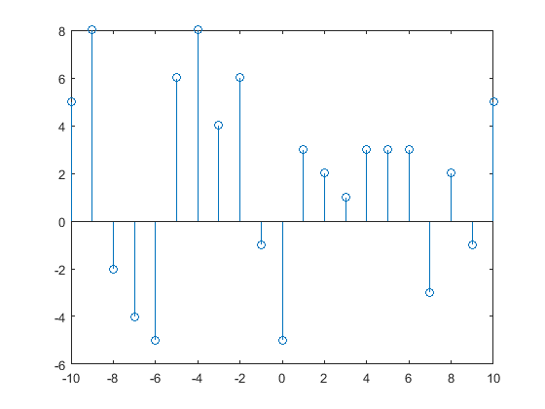

Exemplu de semnal discret

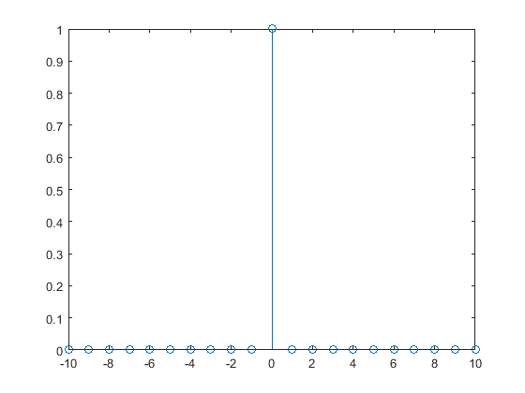

Imuls unitate

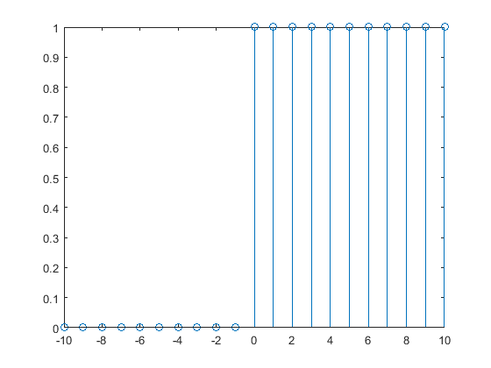

Treaptă unitate

>> n = [-10:1:10]

>> imp_unit = [0 0 0 0 0 0 0 0 0 0 1 0 0 0 0 0 0 0 0 0 0]

>> plot(n,imp_unit)

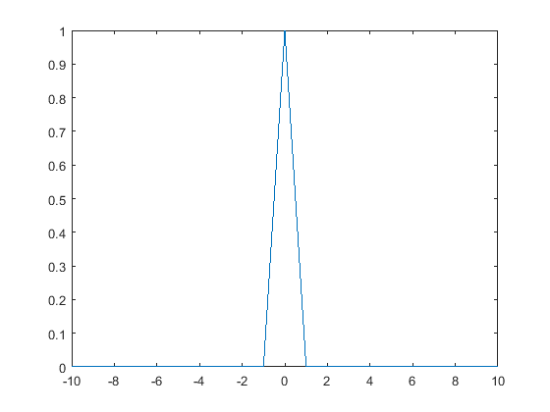

>> stem(n,imp_unit)



>> tr_unit = [0 0 0 0 0 0 0 0 0 0 1 1 1 1 1 1 1 1 1 1 1]

>> plot(n,tr_unit)

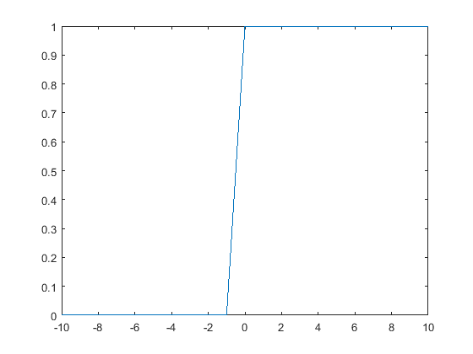

>> stem(n,tr_unit)



>> w = pi/3

>> phi = 0

>> t = [-10:0.01:10]

>> sin_1 = sin(w*t)

>> plot(t,sin_1)

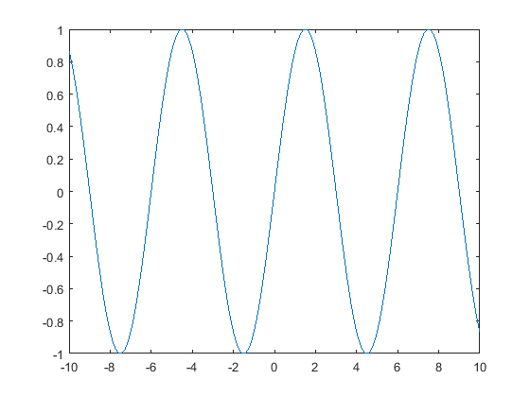

>> sin_real_1 = sin(w*n + phi)

>> plot(n,sin_real_1,t,sin_1)

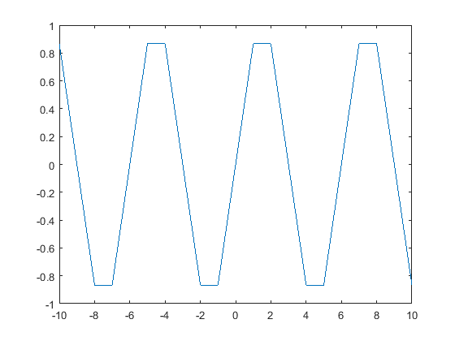

>> plot(n,sin_real_1,t,sin_1)

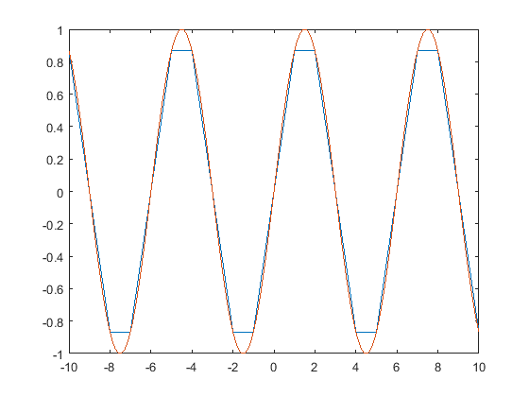

>> stem(n,sin_real_1)

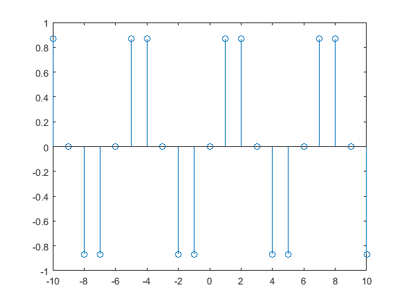

>> w = 1

>> sin_2 = sin(w*t);

>> plot(t,sin_2)

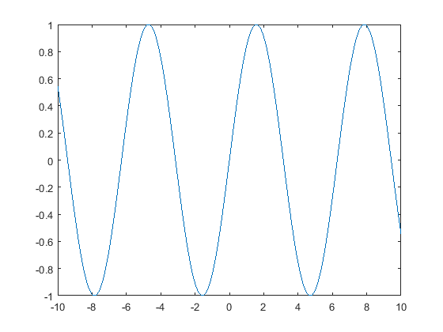

>> sin_real_2 = sin(w*n + phi);

>> plot(n,sin_real_2)

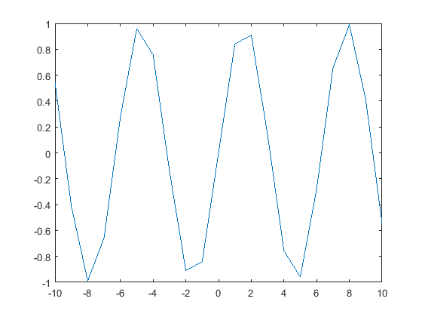

>> plot(n,sin_real_2,t,sin_2)

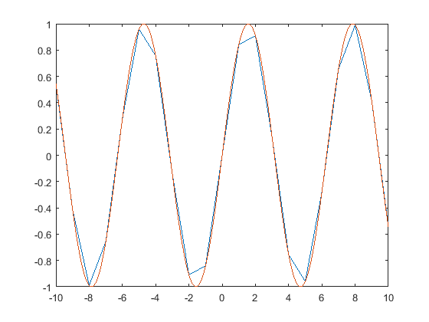

>> stem(n,sin_real_2)

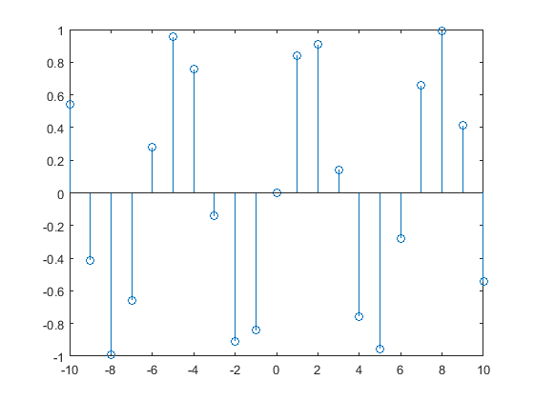

>> j = sqrt(-1)

j =

1. + 1.0000i

>> sin_compl = exp( j*(w*n + phi));

>> stem(n,sin_compl)

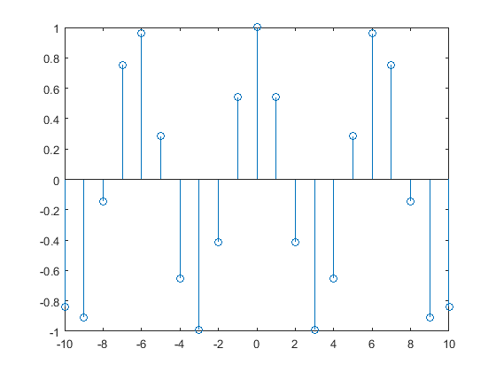

**PENTRU COMPLETARI**

fib[n] = [0 1 1 2 3 5 8 13 21 34 55 89 …]